Мы помним
С 4 мая по 9 мая 2016 г. в нашей школе проходили мероприятия, посвященные неделе Мужества.
4 и 5 мая силами актива школы был оформлен стенд, посвящённый защитникам Отечества.
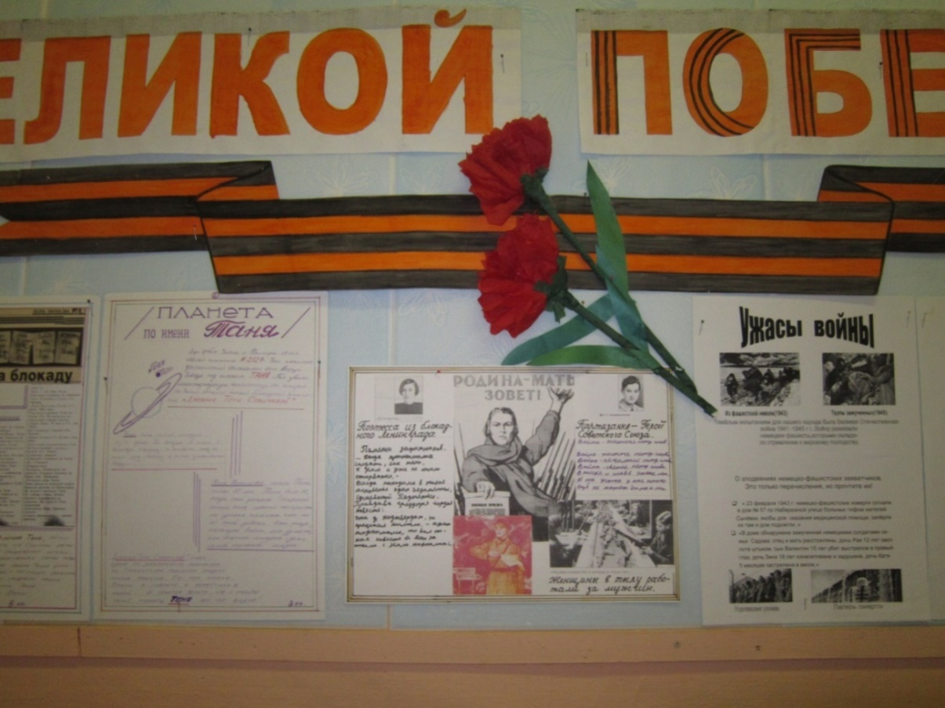
5 и 6 мая работала творческая мастерская, где ребята делали поздравительные открытки ветеранам и труженикам тыла и оформление
для праздничного шествия
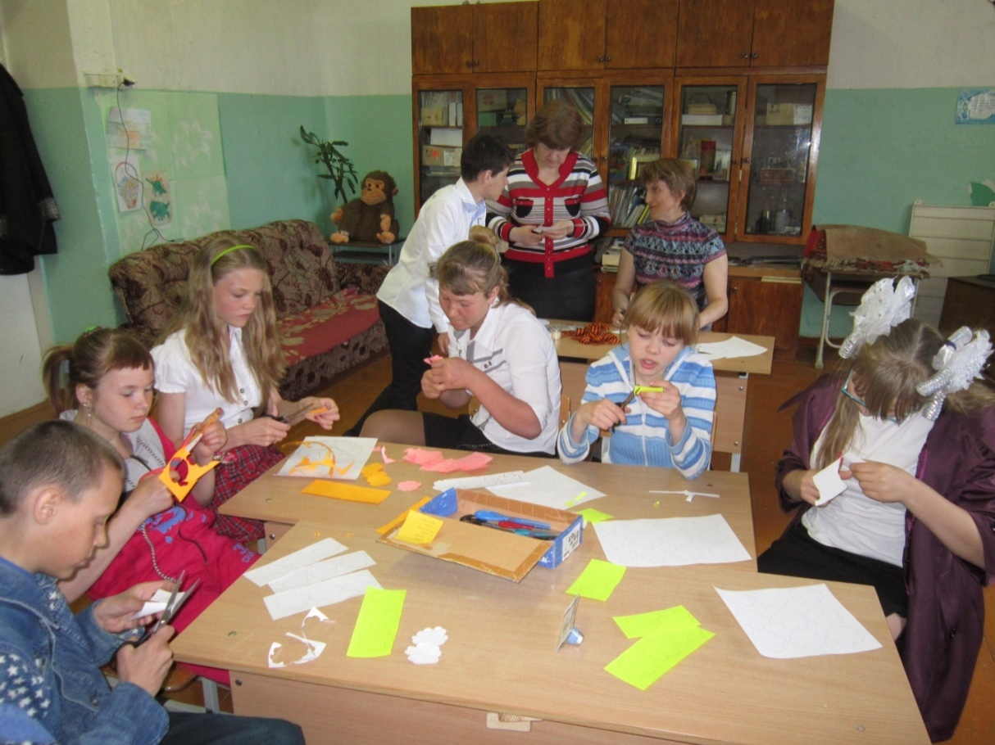
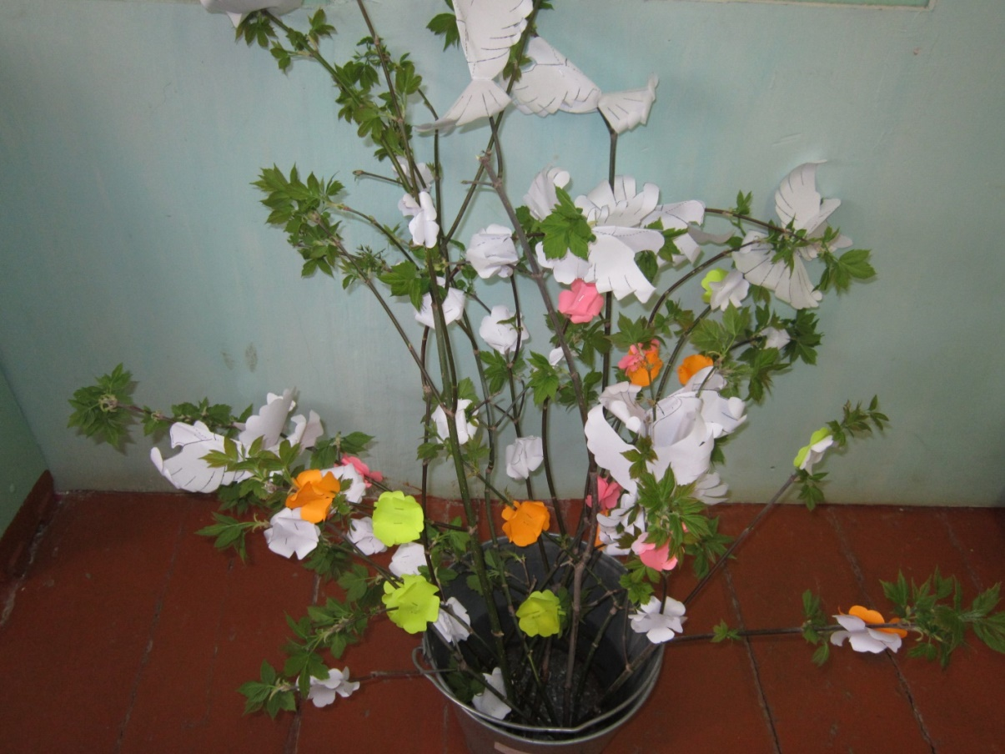
Во всех классах и группах прошли классные часы и беседы, посвящённые тем памятным событиям.

По сложившейся традиции 7 мая прошла акция «Георгиевская лента». Старшеклассники вышли на улицы села и, поздравляя прохожих, вручали всем желающим георгиевские ленты.
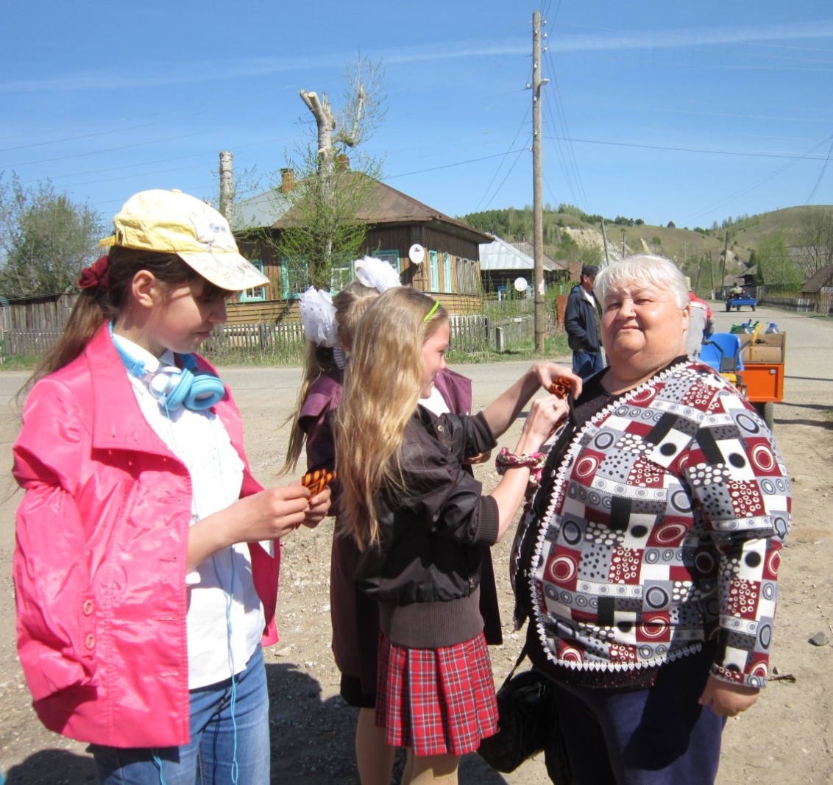
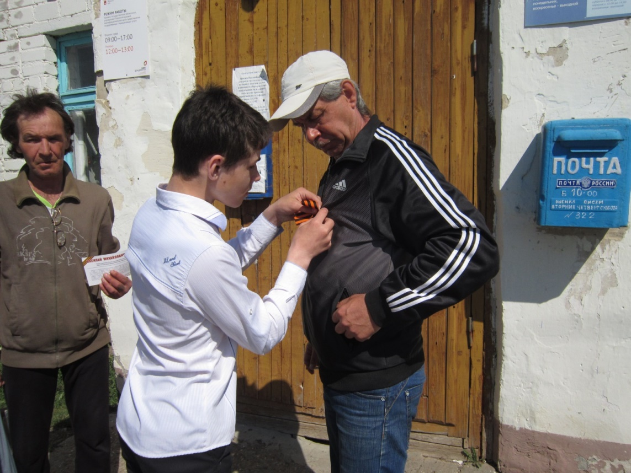
6 мая для обучающихся 5 – 9 классов прошёл урок Мужества с просмотром документального фильма, проведённый заместителем директора по ВР Нахратовой Т.В. Никто не остался равнодушным. Ужасы войны заставили ребят размышлять над темой подвига русского народа в тылу и на фронте, героических поступков отдельных личностей.
7 мая была проведена торжественная линейка «Никто не забыт, ничто не забыто», посвящённая основным событиям Великой Отечественной войны.
8 мая представители нашей школы посетили ветерана Великой Отечественной войны – Красильникова Сергея Васильевича, поздравили с праздником Днем Победы и поблагодарили за самоотверженность, мужество и героизм, проявленные в годы войны, за мирное небо, пожелали Сергею Васильевичу здоровья, благополучия, долгих лет жизни. В свою очередь, ветеран рассказал о том, с чем пришлось столкнуться на фронтовых дорогах войны.
8 мая наши обучающиеся, Саша Челышев и Маша Чернышева, приняли участие в праздничном концерте в Доме Культуры.
9 мая педагоги и школьники приняли участие в торжественном мероприятии и в возложении венков к обелиску Славы.
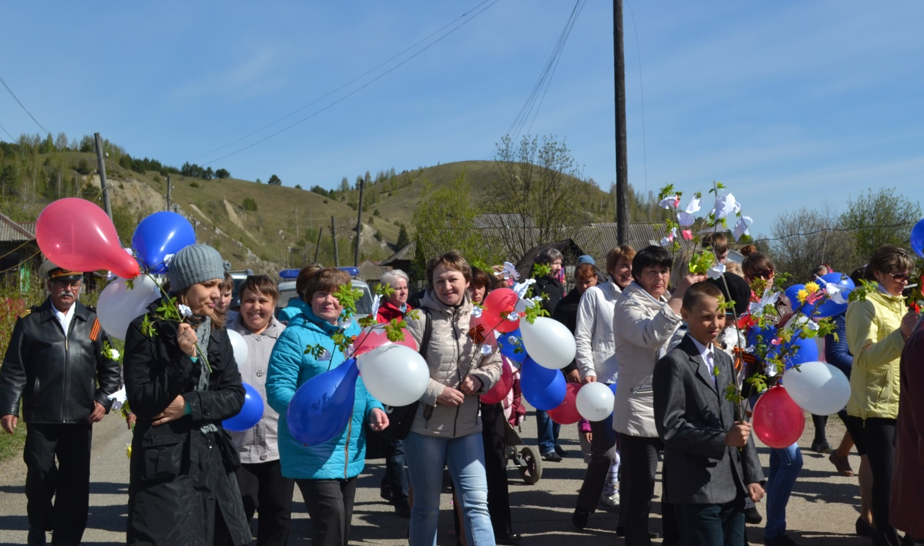

.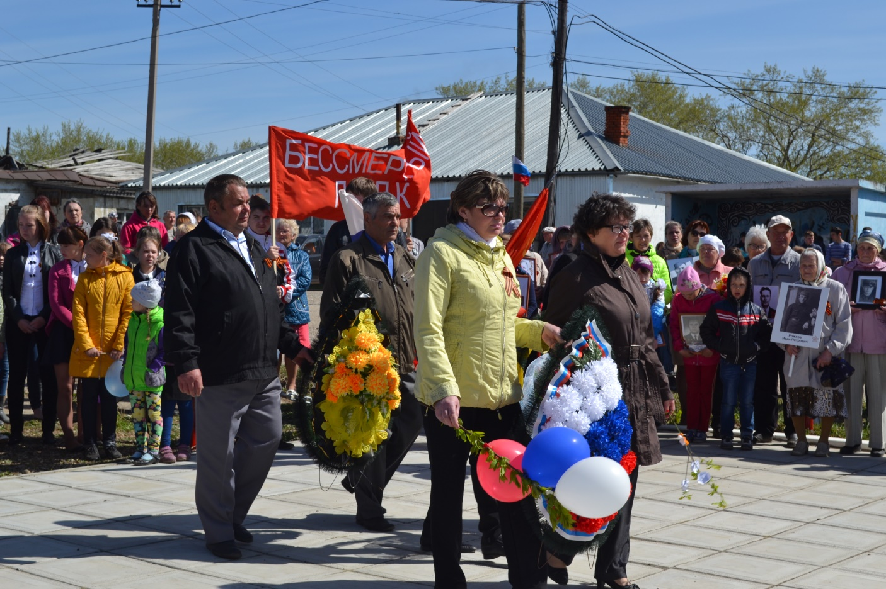
Прошло более 70 лет с победного мая 45-го года. Рождается уже четвертое поколение людей, не знающих тягот и ужасов военных лет. Пройдут еще годы, сменится еще не одно поколение, но в сердцах сохранится память о подвиге наших прадедов, дедов и отцов.

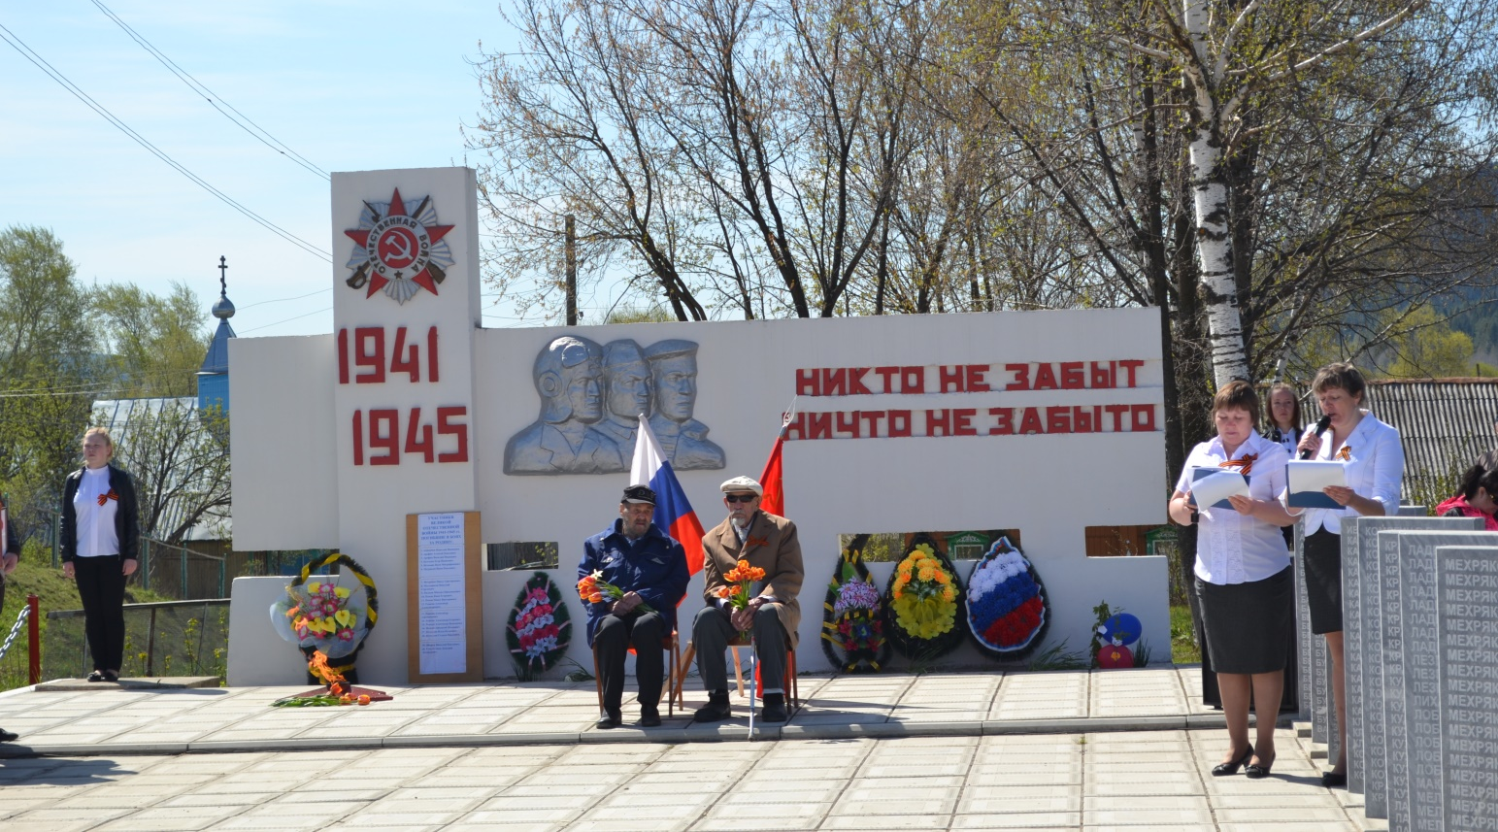
Оглянитесь люди! Рядом с вами,
В величавом свете вечного огня,
Встали молча из бессмертия солдаты,
Не дожившие до нынешнего дня.
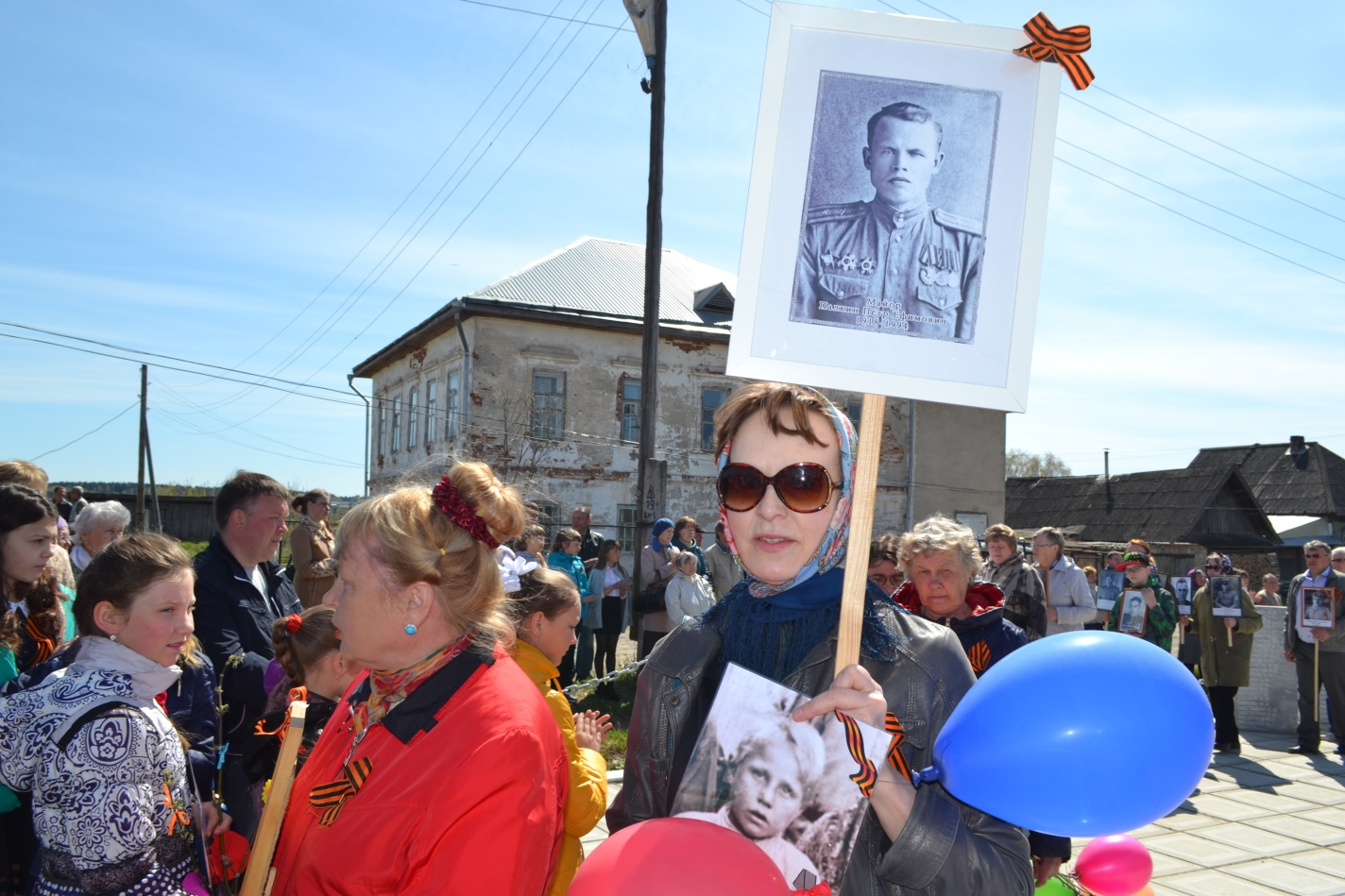

Материал подготовила
педагог-организатор
Стругова Л.С.

